בדוא"ל
מבלי לפגוע בזכויות
12.4.24
לכבוד
מנורה מבטחים חברה לביטוח בע"מ
בדוא"ל: vaadot@menoramivt.co.il
ח.נ., שלום רב,

אובדן כושר עבודה
הנדון: חן כהן, ת.ז. 201048451
השגה/ערעור על החלטת רופא הקרן
מס' תביעה: 185668

הריני מאשר קבלת מכתבכם מיום 13.2.24 והנני מתכבד לפנות בהשגה כדלקמן:
- כבר בפתח הדברים יצויין כי החלטתכם לא מביאה בחשבון את חומרת המקרה , את התיעוד הרפואי והקביעות הרפואיות הנחרצות בעניינו ואת מגבלותיו והקשיים הקשים איתם הוא נאלץ להתמודד על בסיס יומיומי.
- במסגרת הבדיקה הקלינית אשר בוצעה ע"י מומחה מטעמכם נמצאה חולשה בפלג גופו השמאלי (חולשה שהיא עובדה ואינה יכולה להיות שנויה במחלוקת). יצויין כי לא ניתן לדבר משקל מספק אולם נגיע לכך בהמשך.
- המומחית התעסוקתית מטעמכם קובעת, בצורה שרירותית שאין לה על מה להסתמך פרט על חוות דעת המומחים מטעמכם וקובעים :

"כי מר חן כהן במצבו כיום, יכול לעבוד במגבלה של עיסוקים הכוללים קשב ויכולות קוגיטיביות גבוהות באופן ממושך, אפשר לעבוד בעומס מוך יותר עם הפסקות יזומות. הערכ ה חוזרת בעוד שה בתקווה שהתהליך השיקומי יעזור לו.

לאחר בדיקתי ועיון במסמכים הרפואיים שעמדו בפי ובחוות הדעת של ד"ר עאמה מותסר, להערכתי היה בא.כ.ע. מלא עד 5.2023. לאור ממצאי האבחון הקוגיטיבי שבוצע אז יתן לקבוע כי ממועד זה כשיר לעיסוקו, בתחילה ב-%33 משרה ל-6 חדשים, ולאחר מכן ב%66 משרה ועד שה מבדיקתי.
בתום התקופה הערכה חוזרת "

- המערער אשר סובל מקשיים אדירים, מקשיים מוטוריים, מקשיים קוגנטיביים, מכאבי ראש עזים, הפרעות בראיה, קשיי ריכוז, הפרעות שמיעה וצורך בטיפול תרופתי לרבות שימוש בנאביס רפואי ושיקום נפגעי ראש במסגרת של אשפוז יום לא מסוגל לעבודה כלל ועיקר והדבר נקבע בצורה אובייקטיבית הן על ידי רופאיו המטפלים אשר עמלים על החזרתו לתפקוד והן על ידי המוסד לביטוח לאומי אשר קבע כי הוא נעדר כושר לעבודה.

- כך לדוגמא, בתאריך 14.12.2022 נקבע כי אינו מסוגל לשום עבודה עד לתאריך 31.1.24:

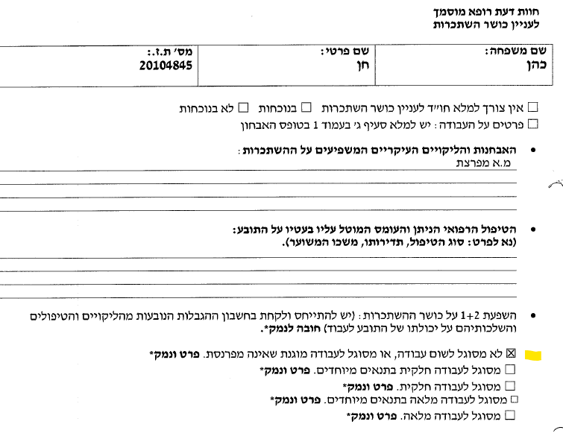

- התובע נאלץ לעבור טיפולי הקרנות אינטנסיביים והופנה למסגרת שיקומית לטיפול בנפגעי ראש. במסגרת הערכה נוירופסיכולוגית אשר בוצעה בשנת 2023 והתיעוד בעניינה הועבר לחברתכם הודגמו קשיים במהירות תגובה, במיקוד קשב חזותי, בפיצול קשב, פסיכמוטוריקה נמוכה ביותר, קושי בשמיעה מילולית, קושי ביכולת ניהול כללית, קושי בתכנון וארגון, זכרון עבודה גרוע, זכרון עבודה מרחבי לקוי ביותר, שטף פונמי וסמנטי לקוי ובחודש נובמבר 23 הומלץ על טיפול במסגרת מכון רקנאטי במטרה להשתלבות בתוכנית שיקום קדם תעוסקתית אשר ככל ותצלח יכול ויתאפשר סיוע בהשמה תעסוקתית באופן המתאים ליכולותיו ושאיפותיו.

- מיותר לציין כי המדובר הוא בהערכה של בעלי מקצוע המובילים בתחומם ותוכנית השיקום אשר הומלצה על ידם עודנה מתנהלת עד לחודש יולי 24 ואושרה במלואה ע"י המל"ל!

- עוד יצויין כי גם ועדה שהתקיימה בתאריך 3.1.24 קבעה בצורה נחרצת שאינה משתמעת לשני פנים כי המערער לא מסוגל לשום עבודה:
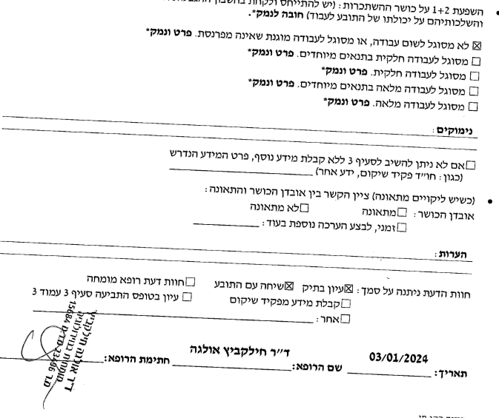
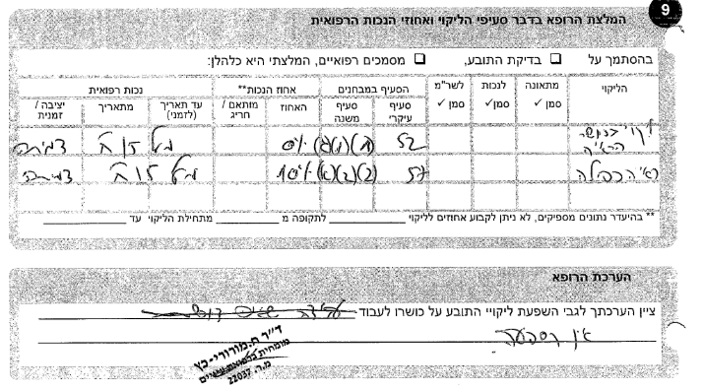
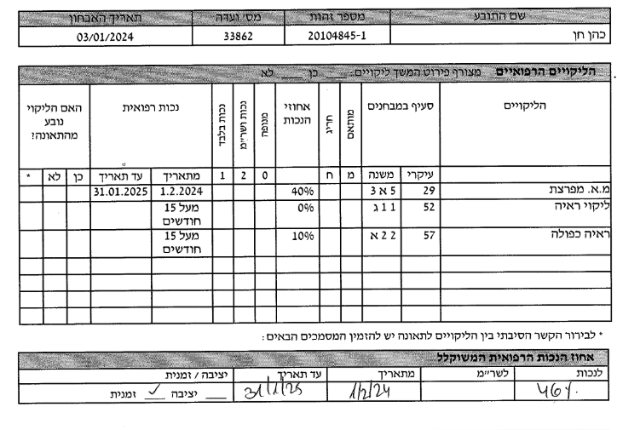
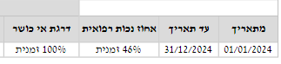
- לאור האמור, בשים לב לחומרת המקרה, לקביעות החד משמעיות ולממצאים האובייקטיביים החלטתכם לפיה משנת 2023 כשיר התובע לעבודה בהיקף כלשהו בטעות יסודה.

- הטענה לפיה המערער כשיר לעבודה אינה דעה אישית של הח"מ, אלא, המדובר הוא במסקנה המתבססת על ממצאי בדיקות מקיפו ויסודית וטיפול רפואי ושיקומי ארוכים שהמערער מצוי בעיצומם.

- המערער אשר מתמודד עם פגיעה נוירולוגית בעטייה נדרש לניתוחי מוח, הקרנות, טיפולי שיקומיים, צורך בקנאביס, והשפעה על איברים נוספים ראיה, שמיעה, מוטוריקה לא מסוגל לעבודה כפי שנקבע והועדה הנכבדה לעררים מתבקשת בזאת לקבל את הערר ולקבוע את אי כושרו באופן מלא כשם שנקבע ע"י המומחים המטפלים ומסקנותיהם.

- לעיונכם וטיפולכם המסור אודה.
בכבוד רב ובב"ח,
אריאל פרייברג, עו"ד
פרייברג רסקין עורכי דין

